Vyhodnotenie stavu a klasifikácie okresov siete VAS k 1. 7. 2020
(Interný materiál odboru tvorby strategických zámerov MZ SR)
Mgr. Daša Uličná

Bratislava
júl 2021

STAV SIETE VAS
V rámci vyhodnotenia siete všeobecnej ambulantnej starostlivosti (ďalej iba „VAS“) v Slovenskej republike (ďalej iba „SR“) boli k 1. 7. 2020 preskúmané nasledujúce oblasti:
- poskytovatelia zdravotnej starostlivosti (ďalej iba „PZS“) a lekári v sieti VAS,
- poistenci a kapitanti v sieti VAS,
- geografická dostupnosť siete VAS,
- kapacitná priepustnosť siete VAS.

Stav siete VLD

PZS a lekári vo VLD
Podľa údajov zdravotných poisťovní (ďalej iba „ZP“) tvorilo k 1. 7. 2020 sieť všeobecného lekárstva pre dospelých (ďalej iba „VLD“) 1 940 PZS v 717 obciach SR, pričom za PZS v sieti VLD boli považovaní všetci zmluvní PZS s min. jedným kapitantov vo VLD a miestom prevádzky ambulancie VLD na území SR (okrem Väzenskej nemocnice Trenčín). U týchto PZS pracovalo celkom 2 720 VLD lekárov, pričom celkový súčet ich úväzkov bol na úrovni 2 156 lekárskych miest (ďalej iba „LM“). Štruktúra siete VLD na úrovni krajov SR je uvedená v tab. č. 1 a štruktúra siete VLD na úrovni okresov SR je uvedená v prílohe č. 1.
Tab. č. 1 Štruktúra siete VLD v jednotlivých krajoch SR
Kraj | # PZS | # AMB | # lekárov | # LM | # obcí s AMB
Banskobystrický | 237 | 300 | 326 | 253,41 | 110
Bratislavský | 252 | 327 | 461 | 310,30 | 39
Košický | 294 | 365 | 434 | 332,54 | 94
Nitriansky | 249 | 301 | 329 | 258,49 | 130
Prešovský | 276 | 335 | 378 | 298,55 | 101
Trenčiansky | 215 | 249 | 267 | 224,89 | 76
Trnavský | 208 | 236 | 268 | 216,07 | 89
Žilinský | 241 | 276 | 322 | 262,24 | 78
Slovenská republika | 1 940 | 2 389 | 2 720 | 2 156,49 | 717
Priemerný vek lekárov v sieti VLD predstavoval 59 rokov, pričom max. vek bol 94 rokov a min. vek bol 29 rokov. Približne 40 % všetkých LM vo VLD tvorili úväzky lekárov v dôchodkovom veku, t. j. vo veku 63 a viac rokov. Demografická štruktúra lekárov v sieti VLD je uvedená v tab. č. 2 a znázornená v grafe č. 1.

Tab. 2 Demografická štruktúra lekárov vo VLD Graf č. 1 Demografická štruktúra lekárov vo VLD
Veková skupina # lekárov # LM (∑ úväzkov)  26 - 29 7 6,40  30 - 39 235 189,62  40 - 49 492 434,94  50 - 59 519 456,61  60 - 62 188 171,81  63 - 65 333 288,77  66 - 69 397 309,74  70 - 74 302 187,74  75 - 79 155 80,52  80 + 92 30,34  Total 2 720 2 156,49 | 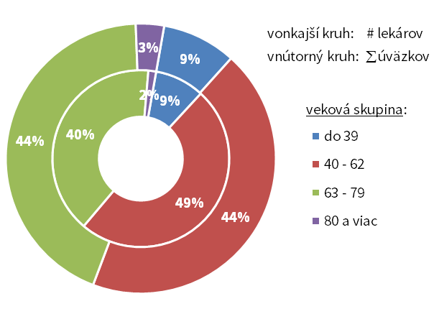

Poistenci a kapitanti vo VLD
Podľa údajov Úradu pre dohľad nad zdravotnou starostlivosťou (ďalej iba „ÚDZS“) bolo k 1. 7. 2020 na Slovensku 3 927 565 poistencov spadajúcich do siete VLD, pričom dohodu o poskytovaní zdravotnej starostlivosti vo VLD malo podľa údajov ZP uzavretých približne 93 % z nich, čo predstavuje celkovo 3 640 262 kapitantov vo VLD. Celkový počet poistencov a kapitantov vo VLD na úrovni krajov SR je uvedený v tab. č. 3 a celkový počet poistencov a kapitantov vo VLD na úrovni okresov SR je uvedený v prílohe č. 3.
Tab. č. 3 Prehľad počtu poistencov a kapitantov vo VLD v jednotlivých krajoch SR
Kraj | # POI | # KAP | % kapit.  POI
Banskobystrický | 449 576 | 420 859 | 93,6%
Bratislavský | 512 925 | 525 607 | 102,5%
Košický | 531 103 | 487 729 | 91,8%
Nitriansky | 501 098 | 476 594 | 95,1%
Prešovský | 530 228 | 488 553 | 92,1%
Trenčiansky | 427 397 | 393 367 | 92,0%
Trnavský | 419 095 | 384 779 | 91,8%
Žilinský | 488 247 | 462 774 | 94,8%
N/A | 67 896 | - | 0,0%
Slovenská republika | 3 927 565 | 3 640 262 | 92,7%

Geografická dostupnosť siete VLD
Pásma časovej dostupnosti (čas dojazdu) k najbližšiemu miestu (obci) poskytovania VLD pri zohľadnení charakteru dopravnej premávky a typu ciest rozdelené do dvoch pásiem, pričom 100 % poistencov má čas dojazdu do najbližšej obce s ambulanciou VLD do 25 minút. Percentuálne rozdelenie obyvateľstva do oboch pásiem dostupnosti je uvedené v tab. č. 4.
Tab. č. 4 Dostupnosť obyvateľstva SR k najbližšiemu miestu poskytovania VLD
Interval dostupnosti | # obyv. | % podiel
do 25 min. | 4 185 280 | 100,0 %
26 a viac min. | - | -
Total | 4 185 280 | 100,0 %
Výsledkom vyhodnotenia geografickej dostupnosti siete VLD v SR je mapa geografickej dostupnosti VLD (mapa č. 1).
Mapa č. 1 Mapa geografickej dostupnosti VLD
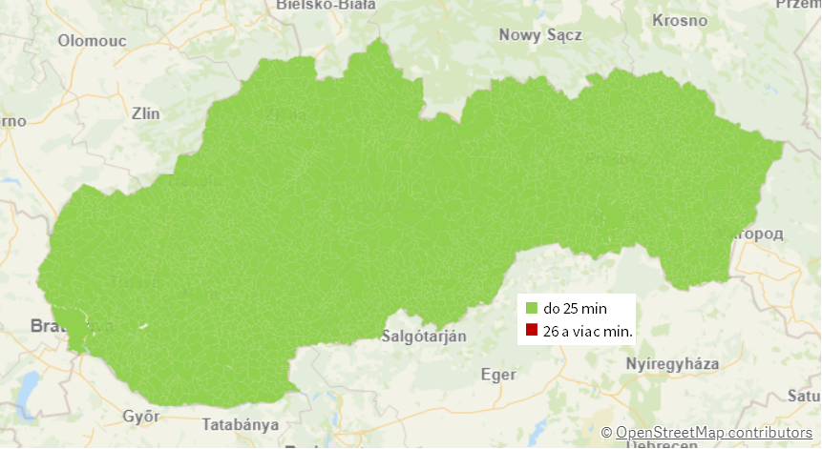

Kapacitná priepustnosť siete VLD
Kapacita siete VLD bola definovaná počtom LM, v rámci ktorých je poskytovaná ZS vo VLD v danom okrese, predstavuje ju teda súčet všetkých aktívnych LM vo VLD v danom okrese. Kapacita siete VLD na úrovni okresov je uvedená v prílohe č. 4.
Potreba siete VLD bola definovaná počtom LM potrebných na zabezpečenie poskytovania ZS vo VLD v danom okrese, pričom bola vypočítaná ako podiel počtu prepočítaných poistencov vo VLD v danom okrese, navýšeného o percento migrácie vo VLDD v danom okrese, a normatívu počtu kapitantov vo VLD. Celkový potrebný počet LM pre naplnenosť siete VLD v krajoch je uvedený v tab. č. 5, potreba siete VLD na úrovni okresov je uvedená v prílohe č. 4 a údaje o migrácii za VLD obsahuje príloha č. 5.
Tab. č. 5 Potreba počtu LM vo VLD v jednotlivých krajoch SR
Kraj | Potreba  (# LM) | Kapacita  (# LM) | Rozdiel  (# LM)
Banskobystrický | 287,1 | 253,41 | 33,7
Bratislavský | 349,6 | 310,30 | 39,3
Košický | 326,3 | 332,54 | -6,2
Nitriansky | 319,5 | 258,49 | 61,0
Prešovský | 323,4 | 298,55 | 24,9
Trenčiansky | 271,8 | 224,89 | 46,9
Trnavský | 259,1 | 216,07 | 43,0
Žilinský | 302,0 | 262,24 | 39,8
N/A | 32,1 | - | 32,1
Slovenská republika | 2 470,9 | 2 156,49 | 314,4

Na základe výpočtov kapacity a potreby siete VLD je vypočítaná kapacitná priepustnosť siete VLD na úrovni okresov. Kapacitná priepustnosť siete VLD vyjadruje % naplnenosti siete vo vzťahu k potrebe a jej výsledkom je mapa kapacitnej priepustnosti siete VLD na Slovensku (mapy č. 2 a 3). Kapacitná priepustnosť siete VLD na úrovni okresov je uvedená v prílohe č. 4.
Mapa č. 2 Mapa naplnenosti siete VLD
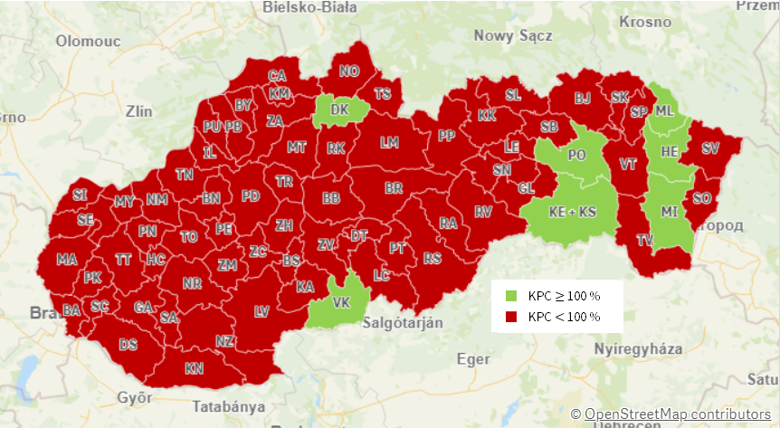

Mapa č. 3 Mapa kapacitnej priepustnosti siete VLD podľa % naplnenosti
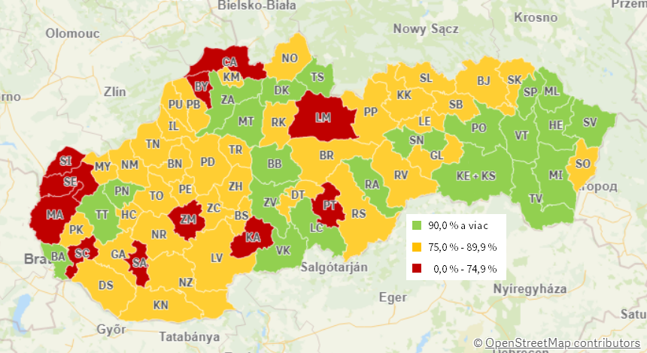

Stav siete VLDD

PZS a lekári vo VLDD
Podľa údajov ZP tvorilo k 1. 7. 2020 sieť všeobecného lekárstva pre deti a dorast (ďalej iba „VLDD“) 1 031 PZS v 452 obciach SR, pričom za PZS v sieti VLDD boli považovaní všetci zmluvní PZS s min. jedným kapitantov vo VLDD a miestom prevádzky ambulancie VLDD na území SR, okrem Väzenskej nemocnice Trenčín. U týchto PZS pracovalo celkom 1 309 VLDD lekárov, pričom celkový súčet ich úväzkov bol na úrovni 1 056 LM. Štruktúra siete VLDD na úrovni krajov SR je uvedená v tab. č. 6 a štruktúra siete VLDD na úrovni okresov SR je uvedená v prílohe č. 2.
Tab. č. 6 Štruktúra siete VLDD v jednotlivých krajoch SR
Kraj | # PZS | # AMB | # lekárov | #LM | # obcí s AMB
Banskobystrický | 108 | 127 | 133 | 107,14 | 55
Bratislavský | 123 | 138 | 179 | 137,45 | 31
Košický | 170 | 182 | 207 | 171,40 | 59
Nitriansky | 128 | 155 | 158 | 130,45 | 75
Prešovský | 169 | 192 | 229 | 166,07 | 65
Trenčiansky | 108 | 122 | 135 | 106,51 | 55
Trnavský | 106 | 120 | 122 | 106,50 | 58
Žilinský | 126 | 136 | 163 | 130,80 | 54
Slovenská republika | 1 031 | 1 172 | 1 309 | 1 056,32 | 452
Priemerný vek lekárov v sieti VLDD predstavoval 61 rokov, pričom max. vek bol 91 rokov a min. vek bol 31 rokov. Približne 47 % všetkých LM vo VLDD tvorili úväzky lekárov v dôchodkovom veku, t. j. vo veku 63 a viac rokov. Demografická štruktúra lekárov v sieti VLDD je uvedená v tab. č. 7 a znázornená v grafe č. 2.
Tab. č. 7 Demografická štruktúra lekárov vo VLD D Graf č. 2 Demografická štruktúra lekárov vo VLDD
Veková skupina # lekárov # LM (∑ úväzkov)  30 - 39 83 60,75  40 - 49 174 150,47  50 - 59 266 239,90  60 - 62 99 94,70  63 - 65 180 158,61  66 - 69 241 186,99  70 - 74 143 101,78  75 - 79 96 51,86  80 + 27 11,26  Total 1 309 1 056,32 | 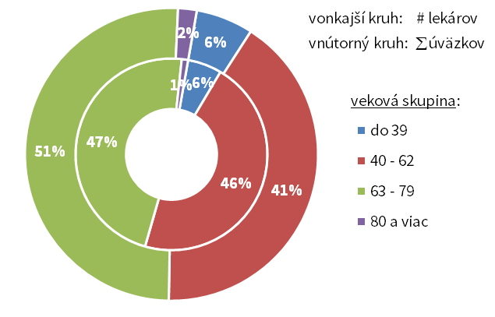

Poistenci a kapitanti vo VLDD
Podľa údajov ÚDZS bolo k 1. 7. 2020 na Slovensku 1 233 229 poistencov spadajúcich do siete VLDD, pričom dohodu o poskytovaní zdravotnej starostlivosti vo VLDD malo podľa údajov ZP uzavretých takmer 99 % z nich, čo predstavuje celkovo 1 219 494 kapitantov vo VLDD. Celkový počet poistencov a kapitantov vo VLDD na úrovni krajov SR je uvedený v tab. č. 8 a celkový počet poistencov a kapitantov vo VLDD na úrovni okresov SR je uvedený v prílohe č. 3.
Tab. č. 8 Prehľad počtu poistencov a kapitantov vo VLDD v jednotlivých krajoch SR
Kraj | # POI | # KAP | % kapit.  POI
Banskobystrický | 135 057 | 130 651 | 96,7%
Bratislavský | 149 699 | 157 205 | 105,0%
Košický | 195 537 | 195 011 | 99,7%
Nitriansky | 134 446 | 135 508 | 100,8%
Prešovský | 209 398 | 211 275 | 100,9%
Trenčiansky | 115 876 | 118 617 | 102,4%
Trnavský | 118 549 | 121 888 | 102,8%
Žilinský | 158 534 | 149 339 | 94,2%
N/A | 16 133 | - | 0,0%
Slovenská republika | 1 233 229 | 1 219 494 | 98,9%

Geografická dostupnosť siete VLDD
Pásma časovej dostupnosti (čas dojazdu) k najbližšiemu miestu (obci) poskytovania VLDD pri zohľadnení charakteru dopravnej premávky a typu ciest rozdelené do dvoch pásiem, pričom takmer 100 % poistencov má čas dojazdu do najbližšej obce s ambulanciou VLDD do 25 minút. Percentuálne rozdelenie obyvateľstva do oboch pásiem dostupnosti je uvedené v tab. č. 9.
Tab. č. 9 Dostupnosť obyvateľstva SR k najbližšiemu miestu poskytovania VLDD
Interval dostupnosti | # obyv. | % podiel
do 25 min. | 1 272 463 | 99,99 %
26 a viac min. | 130 | 0,01 %
Total | 1 272 593 | 100,0 %
Výsledkom vyhodnotenia geografickej dostupnosti siete VLDD v SR je mapa geografickej dostupnosti VLDD (mapa č. 4).
Mapa č. 4 Mapa geografickej dostupnosti VLDD
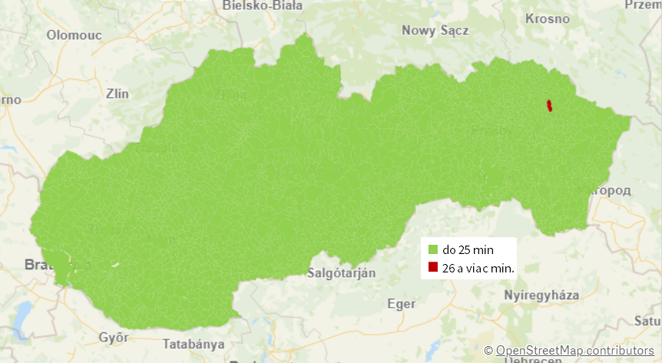

Kapacitná priepustnosť siete VLDD
Kapacita siete VLDD bola definovaná počtom LM, v rámci ktorých je poskytovaná ZS vo VLDD v danom okrese, predstavuje ju teda súčet všetkých aktívnych LM vo VLDD v danom okrese. Kapacita siete VLDD na úrovni okresov je uvedená v prílohe č. 4.
Potreba siete VLDD bola definovaná počtom LM potrebných na zabezpečenie poskytovania ZS vo VLDD v danom okrese, pričom bola vypočítaná ako podiel počtu prepočítaných poistencov vo VLDD v danom okrese, navýšeného o percento migrácie vo VLDD v danom okrese, a normatívu počtu kapitantov vo VLDD. Celkový potrebný počet lekárov pre naplnenosť siete VLDD v krajoch je uvedený v tab. č. 10, potreba siete VLDD na úrovni okresov je uvedená v prílohe č. 5 a údaje o migrácii za VLDD obsahuje príloha č. 5.
Tab. č. 10 Potreba počtu lekárskych miest vo VLDD v jednotlivých krajoch SR
Kraj | Potreba  (# LM) | Kapacita  (# LM) | Rozdiel  (# LM)
Banskobystrický | 127,2 | 107,14 | 20,1
Bratislavský | 168,9 | 137,45 | 31,5
Košický | 185,6 | 171,40 | 14,2
Nitriansky | 128,2 | 130,45 | -2,2
Prešovský | 196,8 | 166,07 | 30,7
Trenčiansky | 109,4 | 106,51 | 2,9
Trnavský | 116,2 | 106,50 | 9,7
Žilinský | 146,4 | 130,80 | 15,6
N/A | 14,7 | - | 14,7
Slovenská republika | 1 193,4 | 1 056,32 | 137,1

Na základe výpočtov kapacity a potreby siete VLDD je vypočítaná kapacitná priepustnosť siete VLDD na úrovni okresov. Kapacitná priepustnosť siete VLDD vyjadruje % naplnenosti siete vo vzťahu k potrebe a jej výsledkom sú mapa kapacitnej priepustnosti siete VLDD na Slovensku (mapy č. 5 a 6). Kapacitná priepustnosť siete VLDD na úrovni okresov je uvedená v prílohe č. 4.
Mapa č. 5 Mapa naplnenosti siete VLDD
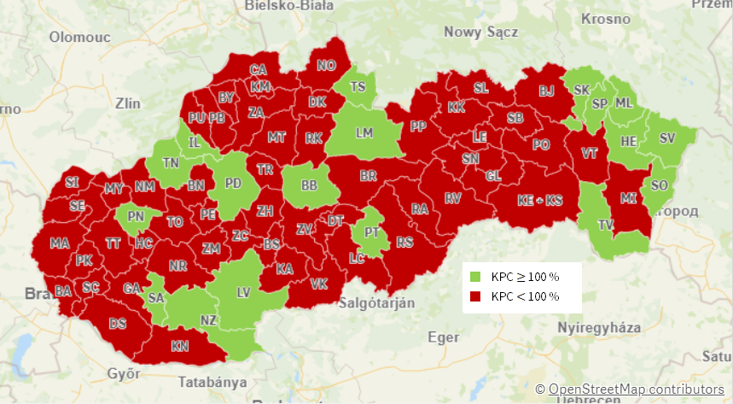

Mapa č. 6 Mapa kapacitnej priepustnosti siete VLDD podľa % naplnenosti
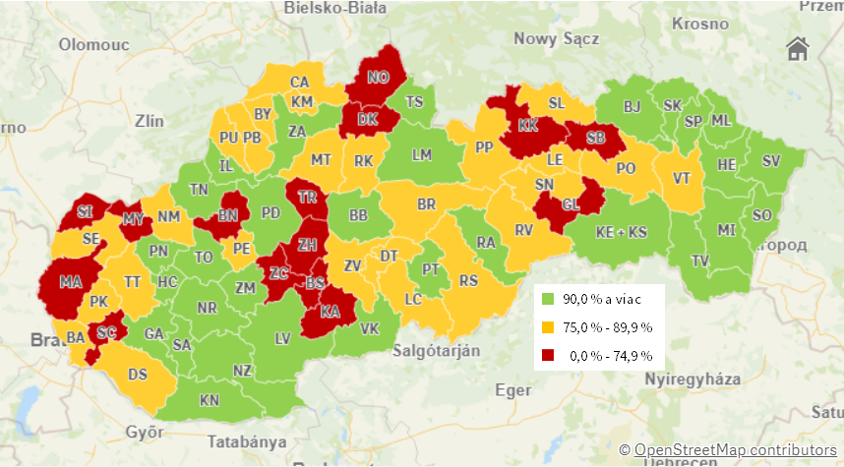

KLASIFIKÁCIA OKRESOV SIETE VAS
Klasifikácia okresov siete VAS bola vyhodnotená na základe troch kritérií:
- geografická dostupnosť (GEO)
  - počet obyvateľov okresu, ktorí majú k najbližšiemu miestu poskytovania VLD/VLDD čas dojazdu viac ako 25 minút,
- demografická štruktúra lekárov (DEMO)
  - % LM obsadených lekármi vo veku 63 rokov a viac vo VLD/VLDD v okrese,
- kapacitná priepustnosť (KPC)
  - % naplnenosti siete VLD/VLDD vo vzťahu k potrebe v okrese,
Výsledné skóre pre definovanie stupňa ohrozenia z pohľadu zabezpečenia ZS vo VLD/VLDD v každom okrese bolo definované ako súčet počtu priradených bodov za jednotlivé kritériá klasifikácie okresov siete VLD/VLDD podľa metodiky klasifikácie okresov siete VAS. Platí, že čím vyššie je skóre, tým je viac ohrozené zabezpečenie ZS vo VLD/VLDD v danom okrese.
Jednotlivé úrovne zabezpečenia zodpovedajú nasledovným rozsahom bodov:
- 1. stupeň ohrozenia (zelená) = 0 – 1 bod,
- 2. stupeň ohrozenia (oranžová) = 2 – 4 bodov,
- 3. stupeň ohrozenia (červená) = 5 – 7 bodov,
- 4. stupeň ohrozenia (čierna) = 8 – 10 bodov.

Klasifikácia okresov siete VLD
Na základe posúdenia kritérií klasifikácie okresov boli pre okresy stanovené stupne ohrozenia. Klasifikáciu okresov siete VLD znázorňuje mapa klasifikácie okresov siete VLD (mapa č. 7). Výsledky klasifikácie okresov siete VLD spolu s vyhodnotením kritérií sú uvedené v prílohe č. 6.
Mapa č. 7 Mapa klasifikácie okresov siete VLD
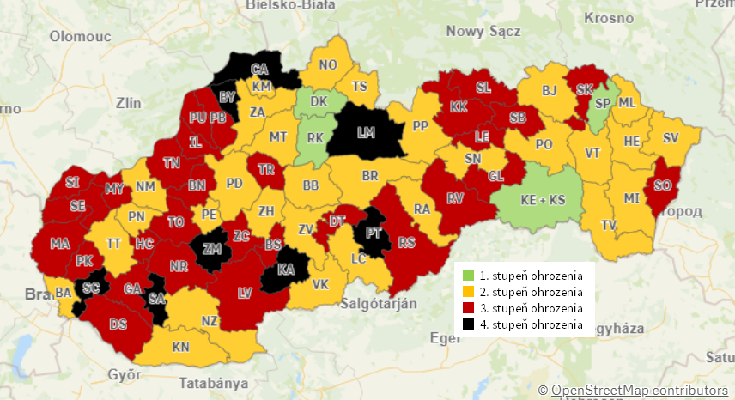

Klasifikácia okresov siete VLDD
Na základe posúdenia kritérií klasifikácie okresov boli pre okresy stanovené stupne ohrozenia. Klasifikáciu okresov siete VLDD znázorňuje mapa klasifikácie okresov siete VLDD (mapa č. 8). Výsledky klasifikácie okresov siete VLDD spolu s vyhodnotením kritérií sú uvedené v prílohe č. 7.
Mapa č. 8 Mapa klasifikácie okresov siete VLDD
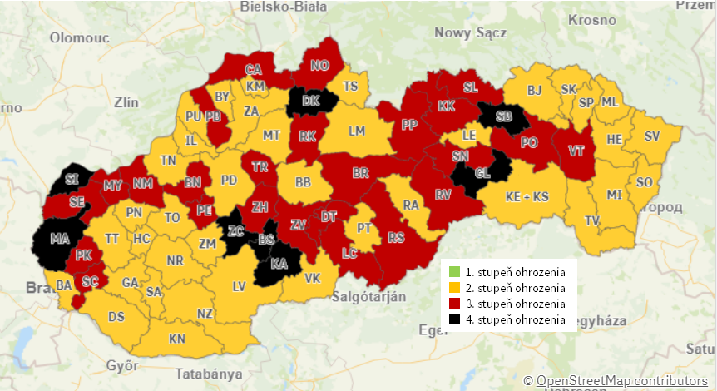

Príloha č. 1 Štruktúra siete VLD na úrovni okresov SR
Okres | # PZS | # AMB | # lekárov | # LM | # obcí  s AMB VLD
Bánovce nad Bebravou | 13 | 13 | 19 | 13,14 | 4
Banská Bystrica | 47 | 56 | 68 | 49,50 | 13
Banská Štiavnica | 6 | 7 | 8 | 5,82 | 1
Bardejov | 24 | 30 | 34 | 26,95 | 6
Bratislava | 187 | 248 | 393 | 243,53 | 1
Brezno | 23 | 29 | 32 | 23,50 | 16
Bytča | 10 | 11 | 12 | 10,00 | 4
Čadca | 24 | 29 | 28 | 25,96 | 13
Detva | 13 | 15 | 15 | 11,13 | 5
Dolný Kubín | 15 | 18 | 22 | 16,80 | 7
Dunajská Streda | 46 | 47 | 57 | 44,17 | 20
Galanta | 34 | 41 | 48 | 35,74 | 17
Gelnica | 11 | 15 | 15 | 10,53 | 11
Hlohovec | 17 | 18 | 28 | 15,71 | 4
Humenné | 29 | 31 | 40 | 28,06 | 6
Ilava | 23 | 26 | 27 | 23,10 | 5
Kežmarok | 21 | 21 | 24 | 20,06 | 11
Komárno | 39 | 47 | 49 | 39,95 | 23
Košice + Košice - okolie | 137 | 177 | 233 | 169,53 | 28
Krupina | 7 | 8 | 9 | 7,10 | 6
Kysucké Nové Mesto | 11 | 11 | 17 | 12,00 | 3
Levice | 42 | 51 | 59 | 43,35 | 26
Levoča | 11 | 12 | 14 | 11,05 | 4
Liptovský Mikuláš | 24 | 24 | 31 | 25,20 | 4
Lučenec | 26 | 32 | 38 | 28,71 | 9
Malacky | 25 | 32 | 33 | 23,35 | 18
Martin | 44 | 50 | 60 | 42,48 | 10
Medzilaborce | 6 | 7 | 6 | 5,50 | 3
Michalovce | 51 | 57 | 70 | 48,39 | 12
Myjava | 10 | 11 | 10 | 9,64 | 4
Námestovo | 17 | 18 | 22 | 17,76 | 9
Nitra | 61 | 71 | 89 | 62,90 | 24
Nové Mesto nad Váhom | 27 | 33 | 33 | 27,49 | 17
Nové Zámky | 57 | 71 | 69 | 55,94 | 29
Partizánske | 20 | 20 | 21 | 19,33 | 7
Pezinok | 22 | 23 | 35 | 22,21 | 9
Piešťany | 29 | 30 | 31 | 29,10 | 8
Poltár | 8 | 11 | 9 | 6,25 | 8
Poprad | 43 | 48 | 56 | 40,24 | 12
Považská Bystrica | 19 | 20 | 24 | 20,73 | 5
Prešov | 63 | 76 | 106 | 73,13 | 17
Prievidza | 51 | 58 | 65 | 54,07 | 15
Púchov | 17 | 19 | 20 | 16,73 | 3
Revúca | 17 | 21 | 20 | 16,68 | 8
Rimavská Sobota | 28 | 33 | 35 | 28,18 | 14
Rožňava | 20 | 25 | 25 | 20,51 | 12
Ružomberok | 21 | 24 | 27 | 22,80 | 8
Sabinov | 16 | 18 | 24 | 17,23 | 8
Senec | 22 | 24 | 28 | 21,21 | 11
Senica | 19 | 25 | 26 | 20,11 | 12
Skalica | 15 | 17 | 16 | 15,39 | 8
Snina | 11 | 15 | 14 | 13,21 | 5
Sobrance | 8 | 9 | 15 | 7,96 | 4
Spišská Nová Ves | 35 | 36 | 44 | 36,25 | 9
Stará Ľubovňa | 15 | 21 | 22 | 16,34 | 11
Stropkov | 8 | 9 | 9 | 7,96 | 2
Svidník | 10 | 12 | 18 | 11,34 | 3
Šaľa | 16 | 19 | 21 | 15,62 | 9
Topoľčany | 28 | 29 | 37 | 28,10 | 13
Trebišov | 41 | 46 | 51 | 39,37 | 18
Trenčín | 41 | 49 | 51 | 40,66 | 16
Trnava | 52 | 58 | 71 | 55,85 | 20
Turčianske Teplice | 6 | 8 | 8 | 6,12 | 5
Tvrdošín | 13 | 13 | 14 | 12,91 | 5
Veľký Krtíš | 18 | 23 | 25 | 18,95 | 12
Vranov nad Topľou | 28 | 35 | 38 | 27,48 | 13
Zlaté Moravce | 13 | 13 | 17 | 12,63 | 6
Zvolen | 27 | 32 | 51 | 29,85 | 8
Žarnovica | 12 | 14 | 16 | 9,20 | 6
Žiar nad Hronom | 16 | 19 | 26 | 18,54 | 4
Žilina | 63 | 70 | 90 | 70,21 | 10
Slovenská republika | 1 940 | 2 389 | 2 720 | 2 156,49 | 717

Príloha č. 2 Štruktúra siete VLDD na úrovni okresov SR
Okres | # PZS | # AMB | # lekárov | # LM | # obcí  s AMB VLD
Bánovce nad Bebravou | 5 | 5 | 8 | 5,20 | 2
Banská Bystrica | 21 | 24 | 33 | 21,98 | 5
Banská Štiavnica | 2 | 2 | 2 | 1,91 | 1
Bardejov | 15 | 18 | 23 | 16,87 | 6
Bratislava | 83 | 90 | 137 | 97,59 | 1
Brezno | 10 | 12 | 14 | 9,76 | 8
Bytča | 6 | 6 | 6 | 6,00 | 3
Čadca | 14 | 16 | 16 | 14,60 | 8
Detva | 5 | 5 | 5 | 4,57 | 2
Dolný Kubín | 6 | 6 | 7 | 5,90 | 2
Dunajská Streda | 19 | 20 | 25 | 21,33 | 13
Galanta | 19 | 22 | 23 | 18,30 | 13
Gelnica | 5 | 6 | 6 | 5,00 | 5
Hlohovec | 8 | 9 | 11 | 9,06 | 4
Humenné | 18 | 19 | 23 | 15,28 | 4
Ilava | 11 | 11 | 14 | 11,91 | 4
Kežmarok | 12 | 14 | 15 | 11,36 | 9
Komárno | 20 | 23 | 20 | 17,02 | 14
Košice + Košice - okolie | 78 | 81 | 96 | 82,08 | 18
Krupina | 2 | 2 | 2 | 2,00 | 1
Kysucké Nové Mesto | 6 | 6 | 8 | 6,00 | 2
Levice | 21 | 27 | 28 | 22,37 | 11
Levoča | 8 | 10 | 10 | 7,17 | 3
Liptovský Mikuláš | 15 | 16 | 23 | 15,40 | 4
Lučenec | 11 | 13 | 16 | 12,06 | 4
Malacky | 14 | 19 | 15 | 12,04 | 13
Martin | 13 | 15 | 17 | 15,41 | 5
Medzilaborce | 3 | 3 | 3 | 2,47 | 1
Michalovce | 24 | 25 | 26 | 22,37 | 9
Myjava | 4 | 4 | 7 | 3,03 | 2
Námestovo | 12 | 14 | 20 | 12,70 | 8
Nitra | 35 | 38 | 42 | 35,64 | 16
Nové Mesto nad Váhom | 11 | 14 | 14 | 9,89 | 9
Nové Zámky | 23 | 30 | 35 | 25,04 | 17
Partizánske | 7 | 9 | 8 | 7,00 | 5
Pezinok | 11 | 11 | 15 | 11,75 | 5
Piešťany | 16 | 17 | 16 | 14,83 | 6
Poltár | 4 | 6 | 6 | 2,77 | 4
Poprad | 18 | 23 | 23 | 17,80 | 8
Považská Bystrica | 11 | 14 | 13 | 10,40 | 4
Prešov | 34 | 37 | 56 | 33,35 | 9
Prievidza | 28 | 32 | 36 | 28,50 | 13
Púchov | 8 | 8 | 8 | 7,90 | 3
Revúca | 9 | 10 | 9 | 9,00 | 5
Rimavská Sobota | 15 | 18 | 19 | 14,80 | 10
Rožňava | 11 | 13 | 13 | 11,00 | 7
Ružomberok | 10 | 12 | 11 | 9,99 | 8
Sabinov | 13 | 13 | 19 | 12,80 | 6
Senec | 17 | 18 | 22 | 16,07 | 12
Senica | 12 | 13 | 13 | 9,37 | 7
Skalica | 11 | 12 | 13 | 8,61 | 6
Snina | 9 | 11 | 10 | 7,07 | 4
Sobrance | 5 | 6 | 6 | 4,75 | 2
Spišská Nová Ves | 21 | 22 | 25 | 21,03 | 9
Stará Ľubovňa | 12 | 13 | 17 | 12,84 | 7
Stropkov | 4 | 4 | 5 | 4,50 | 1
Svidník | 9 | 11 | 15 | 9,12 | 2
Šaľa | 11 | 11 | 16 | 11,42 | 5
Topoľčany | 12 | 15 | 14 | 11,80 | 7
Trebišov | 26 | 29 | 36 | 25,17 | 9
Trenčín | 23 | 25 | 29 | 22,68 | 13
Trnava | 27 | 27 | 28 | 25,00 | 9
Turčianske Teplice | 2 | 2 | 2 | 2,00 | 1
Tvrdošín | 9 | 10 | 13 | 10,10 | 4
Veľký Krtíš | 8 | 9 | 8 | 7,10 | 5
Vranov nad Topľou | 15 | 16 | 18 | 15,44 | 5
Zlaté Moravce | 8 | 11 | 8 | 7,16 | 5
Zvolen | 13 | 15 | 14 | 11,90 | 5
Žarnovica | 3 | 3 | 4 | 3,25 | 2
Žiar nad Hronom | 7 | 8 | 8 | 6,04 | 3
Žilina | 33 | 33 | 40 | 32,70 | 9
Slovenská republika | 1 031 | 1 172 | 1 309 | 1 056,32 | 452

Príloha č. 3 Počet poistencov a kapitantov vo VLD/VLDD na úrovni okresov SR
Okres | VLD |  |  | VLDD
 | # POI | # KAP | % kapit.  POI | # POI | # KAP | % kapit.  POI
Bánovce nad Bebravou | 26 919 | 23 305 | 86,6% | 7 591 | 7 404 | 97,5%
Banská Bystrica | 81 258 | 81 273 | 100,0% | 21 221 | 22 539 | 106,2%
Banská Štiavnica | 11 499 | 10 505 | 91,4% | 3 291 | 3 479 | 105,7%
Bardejov | 49 436 | 42 384 | 85,7% | 18 788 | 19 497 | 103,8%
Bratislava | 339 960 | 392 225 | 115,4% | 88 188 | 110 054 | 124,8%
Brezno | 43 219 | 38 148 | 88,3% | 12 722 | 11 661 | 91,7%
Bytča | 21 891 | 17 533 | 80,1% | 7 536 | 7 217 | 95,8%
Čadca | 59 237 | 53 679 | 90,6% | 19 704 | 14 633 | 74,3%
Detva | 23 037 | 16 941 | 73,5% | 6 307 | 5 639 | 89,4%
Dolný Kubín | 27 311 | 25 591 | 93,7% | 9 219 | 8 538 | 92,6%
Dunajská Streda | 92 253 | 81 493 | 88,3% | 26 099 | 22 902 | 87,8%
Galanta | 71 242 | 65 584 | 92,1% | 19 572 | 19 064 | 97,4%
Gelnica | 20 214 | 16 566 | 82,0% | 9 453 | 8 676 | 91,8%
Hlohovec | 32 867 | 26 926 | 81,9% | 9 260 | 10 848 | 117,1%
Humenné | 41 560 | 36 783 | 88,5% | 12 296 | 13 654 | 111,0%
Ilava | 43 138 | 42 917 | 99,5% | 11 601 | 11 586 | 99,9%
Kežmarok | 43 222 | 38 609 | 89,3% | 23 872 | 19 993 | 83,8%
Komárno | 73 520 | 67 513 | 91,8% | 19 094 | 17 545 | 91,9%
Košice + Košice - okolie | 251 807 | 237 792 | 94,4% | 84 662 | 90 980 | 107,5%
Krupina | 15 497 | 13 797 | 89,0% | 4 971 | 4 324 | 87,0%
Kysucké Nové Mesto | 23 644 | 22 220 | 94,0% | 7 422 | 7 122 | 96,0%
Levice | 81 988 | 80 534 | 98,2% | 22 307 | 21 666 | 97,1%
Levoča | 21 433 | 20 973 | 97,9% | 8 539 | 8 363 | 97,9%
Liptovský Mikuláš | 55 212 | 48 689 | 88,2% | 15 697 | 14 727 | 93,8%
Lučenec | 49 320 | 46 831 | 95,0% | 15 759 | 14 848 | 94,2%
Malacky | 55 800 | 46 615 | 83,5% | 18 569 | 14 697 | 79,1%
Martin | 69 697 | 66 424 | 95,3% | 19 470 | 18 874 | 96,9%
Medzilaborce | 8 627 | 6 929 | 80,3% | 2 538 | 2 835 | 111,7%
Michalovce | 71 996 | 64 814 | 90,0% | 26 847 | 26 819 | 99,9%
Myjava | 17 814 | 17 238 | 96,8% | 4 266 | 4 551 | 106,7%
Námestovo | 39 201 | 36 807 | 93,9% | 19 443 | 18 754 | 96,5%
Nitra | 122 372 | 120 988 | 98,9% | 34 350 | 39 722 | 115,6%
Nové Mesto nad Váhom | 48 141 | 45 212 | 93,9% | 13 160 | 12 615 | 95,9%
Nové Zámky | 101 891 | 95 569 | 93,8% | 26 091 | 26 656 | 102,2%
Partizánske | 33 436 | 33 136 | 99,1% | 8 676 | 9 142 | 105,4%
Pezinok | 48 603 | 45 283 | 93,2% | 16 100 | 15 509 | 96,3%
Piešťany | 46 978 | 42 736 | 91,0% | 12 492 | 15 658 | 125,3%
Poltár | 13 325 | 12 657 | 95,0% | 3 735 | 2 940 | 78,7%
Poprad | 70 974 | 71 808 | 101,2% | 24 587 | 23 662 | 96,2%
Považská Bystrica | 44 909 | 38 520 | 85,8% | 12 604 | 14 272 | 113,2%
Prešov | 116 136 | 110 827 | 95,4% | 43 909 | 44 760 | 101,9%
Prievidza | 97 425 | 87 682 | 90,0% | 24 926 | 24 769 | 99,4%
Púchov | 32 376 | 30 140 | 93,1% | 9 550 | 9 868 | 103,3%
Revúca | 25 943 | 26 176 | 100,9% | 9 907 | 10 439 | 105,4%
Rimavská Sobota | 54 375 | 48 127 | 88,5% | 20 880 | 18 518 | 88,7%
Rožňava | 40 913 | 35 801 | 87,5% | 14 490 | 14 024 | 96,8%
Ružomberok | 41 246 | 37 907 | 91,9% | 12 545 | 13 730 | 109,4%
Sabinov | 37 894 | 32 046 | 84,6% | 19 536 | 18 982 | 97,2%
Senec | 68 563 | 41 484 | 60,5% | 26 843 | 16 945 | 63,1%
Senica | 44 020 | 40 500 | 92,0% | 12 883 | 9 780 | 75,9%
Skalica | 33 568 | 32 366 | 96,4% | 10 098 | 11 738 | 116,2%
Snina | 22 919 | 21 591 | 94,2% | 6 686 | 6 489 | 97,1%
Sobrance | 15 303 | 11 913 | 77,9% | 5 155 | 5 038 | 97,7%
Spišská Nová Ves | 62 247 | 59 792 | 96,1% | 28 497 | 24 571 | 86,2%
Stará Ľubovňa | 32 830 | 29 236 | 89,1% | 15 268 | 17 774 | 116,4%
Stropkov | 13 212 | 12 591 | 95,3% | 4 470 | 4 510 | 100,9%
Svidník | 22 081 | 20 621 | 93,4% | 7 347 | 8 969 | 122,1%
Šaľa | 38 181 | 35 768 | 93,7% | 10 516 | 10 057 | 95,6%
Topoľčany | 52 419 | 51 286 | 97,8% | 13 736 | 12 243 | 89,1%
Trebišov | 68 626 | 61 051 | 89,0% | 26 436 | 24 903 | 94,2%
Trenčín | 83 241 | 75 217 | 90,4% | 23 504 | 24 410 | 103,9%
Trnava | 98 169 | 95 174 | 96,9% | 28 147 | 31 898 | 113,3%
Turčianske Teplice | 12 066 | 11 820 | 98,0% | 3 177 | 2 691 | 84,7%
Tvrdošín | 21 623 | 23 059 | 106,6% | 8 276 | 8 568 | 103,5%
Veľký Krtíš | 30 221 | 27 452 | 90,8% | 8 421 | 7 271 | 86,3%
Vranov nad Topľou | 49 907 | 44 155 | 88,5% | 21 565 | 21 787 | 101,0%
Zlaté Moravce | 30 728 | 24 936 | 81,2% | 8 353 | 7 619 | 91,2%
Zvolen | 51 352 | 50 144 | 97,6% | 14 176 | 15 851 | 111,8%
Žarnovica | 18 652 | 16 968 | 91,0% | 5 121 | 4 388 | 85,7%
Žiar nad Hronom | 31 882 | 31 840 | 99,9% | 8 550 | 8 754 | 102,4%
Žilina | 117 121 | 119 045 | 101,6% | 36 047 | 34 485 | 95,7%
N/A | 67 896 | - | - | 16 133 | - | -
Slovenská republika | 3 927 565 | 3 640 262 | 92,7% | 1 233 229 | 1 219 494 | 98,9%

Príloha č. 4 Kapacitná priepustnosť siete VLD/VLDD
Okres | VLD |  |  | VLDD
 | Kapacita  (# LM) | Potreba  (# LM) | KPC | Kapacita  (# LM) | Potreba  (# LM) | KPC
Bánovce nad Bebravou | 13,14 | 16,9 | 77,8% | 5,20 | 7,0 | 74,3%
Banská Bystrica | 49,50 | 53,4 | 92,7% | 21,98 | 21,1 | 104,2%
Banská Štiavnica | 5,82 | 7,1 | 82,0% | 1,91 | 3,2 | 59,7%
Bardejov | 26,95 | 30,3 | 88,9% | 16,87 | 17,5 | 96,4%
Bratislava | 243,53 | 248,6 | 98,0% | 97,59 | 109,1 | 89,5%
Brezno | 23,50 | 27,5 | 85,5% | 9,76 | 11,6 | 84,1%
Bytča | 9,00 | 13,0 | 69,2% | 6,00 | 6,9 | 87,0%
Čadca | 25,96 | 35,2 | 73,8% | 14,60 | 17,8 | 82,0%
Detva | 11,13 | 14,6 | 76,2% | 4,57 | 5,8 | 78,8%
Dolný Kubín | 16,80 | 16,6 | 101,2% | 5,90 | 8,5 | 69,4%
Dunajská Streda | 44,17 | 55,7 | 79,3% | 21,33 | 24,3 | 87,8%
Galanta | 35,74 | 43,4 | 82,4% | 18,30 | 18,6 | 98,4%
Gelnica | 10,53 | 12,4 | 84,9% | 5,00 | 8,9 | 56,2%
Hlohovec | 15,71 | 20,3 | 77,4% | 9,06 | 9,5 | 95,4%
Humenné | 28,06 | 25,0 | 112,2% | 15,28 | 11,0 | 138,9%
Ilava | 23,10 | 27,8 | 83,1% | 11,91 | 10,8 | 110,3%
Kežmarok | 20,06 | 24,5 | 81,9% | 11,36 | 22,5 | 50,5%
Komárno | 39,95 | 46,8 | 85,4% | 17,02 | 17,3 | 98,4%
Košice + Košice - okolie | 169,53 | 154,8 | 109,5% | 82,08 | 83,8 | 97,9%
Krupina | 7,10 | 9,5 | 74,7% | 2,00 | 4,6 | 43,5%
Kysucké Nové Mesto | 12,00 | 14,2 | 84,5% | 6,00 | 6,8 | 88,2%
Levice | 43,35 | 53,7 | 80,7% | 22,37 | 20,3 | 110,2%
Levoča | 11,05 | 13,4 | 82,5% | 7,17 | 8,1 | 88,5%
Liptovský Mikuláš | 25,20 | 34,9 | 72,2% | 15,40 | 13,8 | 111,6%
Lučenec | 28,71 | 31,3 | 91,7% | 12,06 | 14,4 | 83,8%
Malacky | 23,35 | 33,1 | 70,5% | 12,04 | 17,7 | 68,0%
Martin | 42,48 | 43,9 | 96,8% | 15,41 | 18,1 | 85,1%
Medzilaborce | 5,50 | 5,0 | 110,0% | 2,47 | 2,4 | 102,9%
Michalovce | 48,39 | 43,7 | 110,7% | 22,37 | 24,7 | 90,6%
Myjava | 9,64 | 12,0 | 80,3% | 3,03 | 4,1 | 73,9%
Námestovo | 17,76 | 21,8 | 81,5% | 12,70 | 18,0 | 70,6%
Nitra | 62,90 | 77,8 | 80,8% | 35,64 | 36,2 | 98,5%
Nové Mesto nad Váhom | 27,49 | 30,7 | 89,5% | 9,89 | 12,2 | 81,1%
Nové Zámky | 55,94 | 64,9 | 86,2% | 25,04 | 24,5 | 102,2%
Partizánske | 19,33 | 22,3 | 86,7% | 7,00 | 8,5 | 82,4%
Pezinok | 22,21 | 29,0 | 76,6% | 11,75 | 15,5 | 75,8%
Piešťany | 29,10 | 30,1 | 96,7% | 14,83 | 11,6 | 127,8%
Poltár | 6,25 | 8,7 | 71,8% | 2,77 | 2,6 | 106,5%
Poprad | 40,24 | 46,4 | 86,7% | 17,80 | 22,8 | 78,1%
Považská Bystrica | 20,73 | 27,6 | 75,1% | 10,40 | 12,6 | 82,5%
Prešov | 73,13 | 71,2 | 102,7% | 33,35 | 41,7 | 80,0%
Prievidza | 54,07 | 62,1 | 87,1% | 28,50 | 22,5 | 126,7%
Púchov | 16,73 | 19,8 | 84,5% | 7,90 | 9,2 | 85,9%
Revúca | 16,68 | 17,0 | 98,1% | 9,00 | 10,0 | 90,0%
Rimavská Sobota | 28,18 | 33,2 | 84,9% | 14,80 | 19,2 | 77,1%
Rožňava | 20,51 | 25,3 | 81,1% | 11,00 | 13,4 | 82,1%
Ružomberok | 22,80 | 25,6 | 89,1% | 9,99 | 12,2 | 81,9%
Sabinov | 17,23 | 22,0 | 78,3% | 12,80 | 18,3 | 69,9%
Senec | 21,21 | 38,9 | 54,5% | 16,07 | 26,6 | 60,4%
Senica | 20,11 | 27,1 | 74,2% | 9,37 | 11,9 | 78,7%
Skalica | 15,39 | 21,1 | 72,9% | 8,61 | 11,5 | 74,9%
Snina | 13,21 | 14,3 | 92,4% | 7,07 | 5,9 | 119,8%
Sobrance | 7,96 | 9,6 | 82,9% | 4,75 | 4,7 | 101,1%
Spišská Nová Ves | 36,25 | 38,6 | 93,9% | 21,03 | 26,4 | 79,7%
Stará Ľubovňa | 16,34 | 19,4 | 84,2% | 12,84 | 15,9 | 80,8%
Stropkov | 7,96 | 8,3 | 95,9% | 4,50 | 4,1 | 109,8%
Svidník | 11,34 | 13,7 | 82,8% | 9,12 | 6,7 | 136,1%
Šaľa | 15,62 | 23,6 | 66,2% | 11,42 | 9,6 | 119,0%
Topoľčany | 28,10 | 33,4 | 84,1% | 11,80 | 12,5 | 94,4%
Trebišov | 39,37 | 41,9 | 94,0% | 25,17 | 23,7 | 106,2%
Trenčín | 40,66 | 52,6 | 77,3% | 22,68 | 22,5 | 100,8%
Trnava | 55,85 | 61,4 | 91,0% | 25,00 | 28,8 | 86,8%
Turčianske Teplice | 6,12 | 8,0 | 76,5% | 2,00 | 2,9 | 69,0%
Tvrdošín | 12,91 | 14,3 | 90,3% | 10,10 | 7,6 | 132,9%
Veľký Krtíš | 18,95 | 18,9 | 100,3% | 7,10 | 7,6 | 93,4%
Vranov nad Topľou | 27,48 | 29,9 | 91,9% | 15,44 | 19,9 | 77,6%
Zlaté Moravce | 12,63 | 19,3 | 65,4% | 7,16 | 7,8 | 91,8%
Zvolen | 29,85 | 32,8 | 91,0% | 11,90 | 14,2 | 83,8%
Žarnovica | 9,20 | 11,8 | 78,0% | 3,25 | 4,7 | 69,1%
Žiar nad Hronom | 18,54 | 21,3 | 87,0% | 6,04 | 8,2 | 73,7%
Žilina | 71,21 | 74,5 | 95,6% | 32,70 | 33,8 | 96,7%
N/A | - | 32,1 | - | - | 14,7 | -
Slovenská republika | 2 156,49 | 2 471 | - | 1 056,32 | 1 193 | -

Príloha č. 5 Migrácia vo VLD/VLDD
Okres | VLD |  |  | VLDD
 | MIG | Ø PKAP/LM | MIG  zohľadnená | MIG | Ø PKAP/LM | MIG  zohľadnená
Bánovce nad Bebravou | -8,5% | 1 900 | 0,0% | -0,6% | 1 500 | 0,0%
Banská Bystrica | 3,9% | 1 700 | 3,9% | 5,3% | 1 100 | 5,3%
Banská Štiavnica | -2,3% | 1 900 | 0,0% | 6,1% | 1 800 | 6,1%
Bardejov | -6,2% | 1 700 | 0,0% | 1,2% | 1 100 | 1,2%
Bratislava | 17,8% | 1 600 | 17,8% | 25,6% | 1 200 | 25,6%
Brezno | -4,1% | 1 800 | 0,0% | -7,3% | 1 200 | 0,0%
Bytča | -13,2% | 2 000 | 0,0% | -2,2% | 1 200 | 0,0%
Čadca | -5,0% | 2 100 | 0,0% | -18,0% | 1 100 | 0,0%
Detva | -21,5% | 1 600 | 0,0% | -10,2% | 1 300 | 0,0%
Dolný Kubín | -1,8% | 1 600 | 0,0% | -8,8% | 1 400 | 0,0%
Dunajská Streda | -5,6% | 1 900 | 0,0% | -9,0% | 1 100 | 0,0%
Galanta | -4,0% | 1 900 | 0,0% | 2,8% | 1 100 | 2,8%
Gelnica | -8,7% | 1 700 | 0,0% | -8,6% | 1 800 | 0,0%
Hlohovec | -12,4% | 1 800 | 0,0% | 11,4% | 1 200 | 11,4%
Humenné | -4,2% | 1 400 | -4,2% | 7,7% | 900 | 0,0%
Ilava | 3,1% | 1 900 | 3,1% | 1,2% | 1 000 | 0,0%
Kežmarok | -4,7% | 1 900 | 0,0% | -12,0% | 1 900 | 0,0%
Komárno | -2,8% | 1 800 | 0,0% | -5,8% | 1 100 | 0,0%
Košice + Košice - okolie | 1,7% | 1 500 | 0,0% | 6,2% | 1 100 | 6,2%
Krupina | -5,2% | 2 000 | 0,0% | -14,2% | 2 200 | 0,0%
Kysucké Nové Mesto | -3,1% | 1 800 | 0,0% | -5,5% | 1 200 | 0,0%
Levice | 4,1% | 2 000 | 4,1% | 0,8% | 1 000 | 0,0%
Levoča | 3,8% | 1 900 | 3,8% | 2,8% | 1 200 | 2,8%
Liptovský Mikuláš | -6,1% | 2 100 | 0,0% | -4,8% | 1 000 | -4,8%
Lučenec | 1,6% | 1 700 | 1,6% | -0,2% | 1 300 | 0,0%
Malacky | -8,0% | 2 100 | 0,0% | -18,9% | 1 300 | 0,0%
Martin | -1,2% | 1 600 | 0,0% | -1,4% | 1 300 | 0,0%
Medzilaborce | -11,8% | 1 500 | -11,8% | 5,9% | 1 100 | 5,9%
Michalovce | -0,6% | 1 400 | -0,6% | 1,1% | 1 200 | 1,1%
Myjava | 3,5% | 2 000 | 3,5% | 3,6% | 1 500 | 3,6%
Námestovo | -1,8% | 1 900 | 0,0% | -1,8% | 1 500 | 0,0%
Nitra | 3,0% | 2 000 | 3,0% | 12,3% | 1 100 | 12,3%
Nové Mesto nad Váhom | -1,6% | 1 800 | 0,0% | -3,0% | 1 300 | 0,0%
Nové Zámky | -0,4% | 1 900 | 0,0% | 3,0% | 1 100 | 3,0%
Partizánske | 4,1% | 1 800 | 4,1% | 6,0% | 1 300 | 6,0%
Pezinok | -1,7% | 2 100 | 0,0% | -2,5% | 1 400 | 0,0%
Piešťany | -1,9% | 1 600 | 0,0% | 19,0% | 1 000 | 0,0%
Poltár | 2,3% | 2 200 | 2,3% | -24,2% | 1 000 | -24,2%
Poprad | 6,0% | 1 800 | 6,0% | 0,2% | 1 400 | 0,2%
Považská Bystrica | -7,2% | 2 000 | 0,0% | 7,3% | 1 300 | 7,3%
Prešov | 0,6% | 1 600 | 0,6% | 1,1% | 1 400 | 1,1%
Prievidza | -2,5% | 1 800 | 0,0% | -1,5% | 900 | -1,5%
Púchov | -3,6% | 1 800 | 0,0% | 3,9% | 1 300 | 3,9%
Revúca | 7,4% | 1 600 | 7,4% | 10,8% | 1 200 | 10,8%
Rimavská Sobota | -4,6% | 1 800 | 0,0% | -7,8% | 1 300 | 0,0%
Rožňava | -4,0% | 1 900 | 0,0% | -1,0% | 1 300 | 0,0%
Ružomberok | -1,9% | 1 800 | 0,0% | 5,4% | 1 300 | 5,4%
Sabinov | -9,0% | 1 900 | 0,0% | -2,0% | 1 500 | 0,0%
Senec | -32,7% | 2 000 | 0,0% | -32,7% | 1 200 | 0,0%
Senica | -4,5% | 2 100 | 0,0% | -22,4% | 1 100 | 0,0%
Skalica | 2,3% | 2 200 | 2,3% | 22,9% | 1 500 | 22,9%
Snina | -0,3% | 1 700 | 0,0% | -0,8% | 900 | -0,8%
Sobrance | -8,9% | 1 700 | 0,0% | -1,8% | 1 100 | 0,0%
Spišská Nová Ves | 2,7% | 1 700 | 2,7% | -6,9% | 1 300 | 0,0%
Stará Ľubovňa | -3,2% | 1 800 | 0,0% | 11,8% | 1 400 | 11,8%
Stropkov | 1,9% | 1 700 | 1,9% | 2,0% | 1 000 | 0,0%
Svidník | 0,5% | 1 900 | 0,5% | 14,9% | 900 | 0,0%
Šaľa | -0,6% | 2 400 | 0,0% | -1,1% | 900 | -1,1%
Topoľčany | 1,9% | 1 900 | 1,9% | -6,9% | 1 100 | 0,0%
Trebišov | -2,9% | 1 700 | 0,0% | -2,2% | 1 000 | -2,2%
Trenčín | -5,2% | 2 000 | 0,0% | 2,3% | 1 100 | 2,3%
Trnava | 2,4% | 1 800 | 2,4% | 7,8% | 1 300 | 7,8%
Turčianske Teplice | 3,4% | 2 100 | 3,4% | -12,8% | 1 400 | 0,0%
Tvrdošín | 11,5% | 1 800 | 11,5% | 7,5% | 900 | 0,0%
Veľký Krtíš | -2,8% | 1 600 | 0,0% | -10,9% | 1 100 | 0,0%
Vranov nad Topľou | -3,7% | 1 700 | 0,0% | 0,0% | 1 400 | 0,0%
Zlaté Moravce | -14,4% | 2 100 | 0,0% | -11,1% | 1 100 | 0,0%
Zvolen | 1,9% | 1 800 | 1,9% | 8,4% | 1 300 | 8,4%
Žarnovica | -5,8% | 1 900 | 0,0% | -7,5% | 1 500 | 0,0%
Žiar nad Hronom | 4,5% | 1 800 | 4,5% | 3,5% | 1 500 | 3,5%
Žilina | 4,6% | 1 700 | 4,6% | -1,5% | 1 100 | 0,0%

Príloha č. 6 Klasifikácia okresov siete VLD
Okres | # obyv. GEO | # bod. GEO | %  DEMO | # bod. DEMO | %  KPC | # bod.  KPC | ∑  bodov | Stupeň  ohrozenia | # chýbaj. LM
Bánovce nad Bebravou | 0 | 0 | 54,8% | 2 | 77,8% | 4 | 6 | 3 | 4
Banská Bystrica | 0 | 0 | 55,6% | 2 | 92,7% | 1 | 3 | 2 | 4
Banská Štiavnica | 0 | 0 | 50,0% | 2 | 82,0% | 4 | 6 | 3 | 1
Bardejov | 0 | 0 | 30,8% | 1 | 88,9% | 1 | 2 | 2 | 3
Bratislava | 0 | 0 | 35,9% | 2 | 98,0% | 0 | 2 | 2 | 5
Brezno | 0 | 0 | 53,1% | 2 | 85,5% | 1 | 3 | 2 | 4
Bytča | 0 | 0 | 44,4% | 2 | 69,2% | 6 | 8 | 4 | 4
Čadca | 0 | 0 | 57,6% | 2 | 73,8% | 6 | 8 | 4 | 9
Detva | 0 | 0 | 51,2% | 2 | 76,2% | 4 | 6 | 3 | 3
Dolný Kubín | 0 | 0 | 32,7% | 1 | 101,2% | 0 | 1 | 1 | 0
Dunajská Streda | 0 | 0 | 34,0% | 1 | 79,3% | 4 | 5 | 3 | 11
Galanta | 0 | 0 | 33,4% | 1 | 82,4% | 4 | 5 | 3 | 8
Gelnica | 0 | 0 | 37,0% | 2 | 84,9% | 4 | 6 | 3 | 2
Hlohovec | 0 | 0 | 35,3% | 2 | 77,4% | 4 | 6 | 3 | 5
Humenné | 0 | 0 | 50,3% | 2 | 112,2% | 0 | 2 | 2 | 0
Ilava | 0 | 0 | 50,2% | 2 | 83,1% | 4 | 6 | 3 | 5
Kežmarok | 0 | 0 | 45,2% | 2 | 81,9% | 4 | 6 | 3 | 4
Komárno | 0 | 0 | 46,5% | 2 | 85,4% | 1 | 3 | 2 | 7
Košice + Košice - okolie | 0 | 0 | 31,2% | 1 | 109,5% | 0 | 1 | 1 | 0
Krupina | 0 | 0 | 57,7% | 2 | 74,7% | 6 | 8 | 4 | 2
Kysucké Nové Mesto | 0 | 0 | 16,7% | 0 | 84,5% | 4 | 4 | 2 | 2
Levice | 0 | 0 | 30,5% | 1 | 80,7% | 4 | 5 | 3 | 10
Levoča | 0 | 0 | 31,7% | 1 | 82,5% | 4 | 5 | 3 | 2
Liptovský Mikuláš | 0 | 0 | 36,1% | 2 | 72,2% | 6 | 8 | 4 | 10
Lučenec | 0 | 0 | 60,8% | 2 | 91,7% | 1 | 3 | 2 | 3
Malacky | 0 | 0 | 31,9% | 1 | 70,5% | 6 | 7 | 3 | 10
Martin | 0 | 0 | 48,0% | 2 | 96,8% | 0 | 2 | 2 | 1
Medzilaborce | 0 | 0 | 63,6% | 2 | 110,0% | 0 | 2 | 2 | 0
Michalovce | 0 | 0 | 54,4% | 2 | 110,7% | 0 | 2 | 2 | 0
Myjava | 0 | 0 | 41,5% | 2 | 80,3% | 4 | 6 | 3 | 2
Námestovo | 0 | 0 | 22,5% | 0 | 81,5% | 4 | 4 | 2 | 4
Nitra | 0 | 0 | 31,0% | 1 | 80,8% | 4 | 5 | 3 | 15
Nové Mesto nad Váhom | 0 | 0 | 30,9% | 1 | 89,5% | 1 | 2 | 2 | 3
Nové Zámky | 0 | 0 | 52,2% | 2 | 86,2% | 1 | 3 | 2 | 9
Partizánske | 0 | 0 | 65,7% | 2 | 86,7% | 1 | 3 | 2 | 3
Pezinok | 0 | 0 | 31,3% | 1 | 76,6% | 4 | 5 | 3 | 7
Piešťany | 0 | 0 | 55,3% | 2 | 96,7% | 0 | 2 | 2 | 1
Poltár | 0 | 0 | 41,8% | 2 | 71,8% | 6 | 8 | 4 | 2
Poprad | 0 | 0 | 35,6% | 2 | 86,7% | 1 | 3 | 2 | 6
Považská Bystrica | 0 | 0 | 57,9% | 2 | 75,1% | 4 | 6 | 3 | 7
Prešov | 0 | 0 | 43,1% | 2 | 102,7% | 0 | 2 | 2 | 0
Prievidza | 0 | 0 | 45,1% | 2 | 87,1% | 1 | 3 | 2 | 8
Púchov | 0 | 0 | 25,1% | 1 | 84,5% | 4 | 5 | 3 | 3
Revúca | 0 | 0 | 36,9% | 2 | 98,1% | 0 | 2 | 2 | 0
Rimavská Sobota | 0 | 0 | 50,4% | 2 | 84,9% | 4 | 6 | 3 | 5
Rožňava | 0 | 0 | 56,1% | 2 | 81,1% | 4 | 6 | 3 | 5
Ružomberok | 0 | 0 | 19,7% | 0 | 89,1% | 1 | 1 | 1 | 3
Sabinov | 0 | 0 | 50,5% | 2 | 78,3% | 4 | 6 | 3 | 5
Senec | 0 | 0 | 38,3% | 2 | 54,5% | 6 | 8 | 4 | 18
Senica | 0 | 0 | 31,3% | 1 | 74,2% | 6 | 7 | 3 | 7
Skalica | 0 | 0 | 28,5% | 1 | 72,9% | 6 | 7 | 3 | 6
Snina | 0 | 0 | 54,6% | 2 | 92,4% | 1 | 3 | 2 | 1
Sobrance | 0 | 0 | 62,3% | 2 | 82,9% | 4 | 6 | 3 | 2
Spišská Nová Ves | 0 | 0 | 49,7% | 2 | 93,9% | 1 | 3 | 2 | 2
Stará Ľubovňa | 0 | 0 | 56,5% | 2 | 84,2% | 4 | 6 | 3 | 3
Stropkov | 0 | 0 | 25,1% | 1 | 95,9% | 0 | 1 | 1 | 0
Svidník | 0 | 0 | 65,3% | 2 | 82,8% | 4 | 6 | 3 | 2
Šaľa | 0 | 0 | 42,6% | 2 | 66,2% | 6 | 8 | 4 | 8
Topoľčany | 0 | 0 | 68,0% | 2 | 84,1% | 4 | 6 | 3 | 5
Trebišov | 0 | 0 | 39,5% | 2 | 94,0% | 1 | 3 | 2 | 2
Trenčín | 0 | 0 | 51,5% | 2 | 77,3% | 4 | 6 | 3 | 12
Trnava | 0 | 0 | 41,0% | 2 | 91,0% | 1 | 3 | 2 | 5
Turčianske Teplice | 0 | 0 | 42,5% | 2 | 76,5% | 4 | 6 | 3 | 2
Tvrdošín | 0 | 0 | 45,8% | 2 | 90,3% | 1 | 3 | 2 | 1
Veľký Krtíš | 0 | 0 | 61,5% | 2 | 100,3% | 0 | 2 | 2 | 0
Vranov nad Topľou | 0 | 0 | 42,0% | 2 | 91,9% | 1 | 3 | 2 | 2
Zlaté Moravce | 0 | 0 | 64,9% | 2 | 65,4% | 6 | 8 | 4 | 7
Zvolen | 0 | 0 | 36,2% | 2 | 91,0% | 1 | 3 | 2 | 3
Žarnovica | 0 | 0 | 30,8% | 1 | 78,0% | 4 | 5 | 3 | 3
Žiar nad Hronom | 0 | 0 | 27,0% | 1 | 87,0% | 1 | 2 | 2 | 3
Žilina | 0 | 0 | 35,3% | 2 | 95,6% | 0 | 2 | 2 | 3

Príloha č. 7 Klasifikácie okresov siete VLDD
Okres | # obyv. GEO | # bod. GEO | %  DEMO | # bod. DEMO | %  KPC | # bod.  KPC | ∑  bodov | Stupeň  ohrozenia | # chýbaj. LM
Bánovce nad Bebravou | 0 | 0 | 26,9% | 1 | 74,3% | 6 | 7 | 3 | 2
Banská Bystrica | 0 | 0 | 42,2% | 2 | 104,2% | 0 | 2 | 2 | 0
Banská Štiavnica | 0 | 0 | 47,6% | 2 | 59,7% | 6 | 8 | 4 | 1
Bardejov | 0 | 0 | 56,3% | 2 | 96,4% | 0 | 2 | 2 | 1
Bratislava | 0 | 0 | 43,8% | 2 | 89,5% | 1 | 3 | 2 | 11
Brezno | 0 | 0 | 62,5% | 2 | 84,1% | 4 | 6 | 3 | 2
Bytča | 0 | 0 | 66,7% | 2 | 87,0% | 1 | 3 | 2 | 1
Čadca | 0 | 0 | 51,4% | 2 | 82,0% | 4 | 6 | 3 | 3
Detva | 0 | 0 | 43,8% | 2 | 78,8% | 4 | 6 | 3 | 1
Dolný Kubín | 0 | 0 | 35,6% | 2 | 69,4% | 6 | 8 | 4 | 3
Dunajská Streda | 0 | 0 | 48,0% | 2 | 87,8% | 1 | 3 | 2 | 3
Galanta | 0 | 0 | 71,1% | 2 | 98,4% | 0 | 2 | 2 | 0
Gelnica | 0 | 0 | 60,0% | 2 | 56,2% | 6 | 8 | 4 | 4
Hlohovec | 0 | 0 | 72,3% | 2 | 95,4% | 0 | 2 | 2 | 0
Humenné | 130 | 0 | 43,2% | 2 | 138,9% | 0 | 2 | 2 | 0
Ilava | 0 | 0 | 50,4% | 2 | 110,3% | 0 | 2 | 2 | 0
Kežmarok | 0 | 0 | 26,4% | 1 | 50,5% | 6 | 7 | 3 | 11
Komárno | 0 | 0 | 63,5% | 2 | 98,4% | 0 | 2 | 2 | 0
Košice + Košice - okolie | 0 | 0 | 46,8% | 2 | 97,9% | 0 | 2 | 2 | 2
Krupina | 0 | 0 | 50,0% | 2 | 43,5% | 6 | 8 | 4 | 3
Kysucké Nové Mesto | 0 | 0 | 66,7% | 2 | 88,2% | 1 | 3 | 2 | 1
Levice | 0 | 0 | 39,4% | 2 | 110,2% | 0 | 2 | 2 | 0
Levoča | 0 | 0 | 41,8% | 2 | 88,5% | 1 | 3 | 2 | 1
Liptovský Mikuláš | 0 | 0 | 45,5% | 2 | 111,6% | 0 | 2 | 2 | 0
Lučenec | 0 | 0 | 45,0% | 2 | 83,8% | 4 | 6 | 3 | 2
Malacky | 0 | 0 | 58,1% | 2 | 68,0% | 6 | 8 | 4 | 6
Martin | 0 | 0 | 61,1% | 2 | 85,1% | 1 | 3 | 2 | 3
Medzilaborce | 0 | 0 | 81,0% | 2 | 102,9% | 0 | 2 | 2 | 0
Michalovce | 0 | 0 | 66,2% | 2 | 90,6% | 1 | 3 | 2 | 2
Myjava | 0 | 0 | 0,0% | 0 | 73,9% | 6 | 6 | 3 | 1
Námestovo | 0 | 0 | 29,1% | 1 | 70,6% | 6 | 7 | 3 | 5
Nitra | 0 | 0 | 58,6% | 2 | 98,5% | 0 | 2 | 2 | 1
Nové Mesto nad Váhom | 0 | 0 | 43,1% | 2 | 81,1% | 4 | 6 | 3 | 2
Nové Zámky | 0 | 0 | 49,9% | 2 | 102,2% | 0 | 2 | 2 | 0
Partizánske | 0 | 0 | 42,9% | 2 | 82,4% | 4 | 6 | 3 | 1
Pezinok | 0 | 0 | 34,0% | 1 | 75,8% | 4 | 5 | 3 | 4
Piešťany | 0 | 0 | 93,2% | 2 | 127,8% | 0 | 2 | 2 | 0
Poltár | 0 | 0 | 36,1% | 2 | 106,5% | 0 | 2 | 2 | 0
Poprad | 0 | 0 | 40,4% | 2 | 78,1% | 4 | 6 | 3 | 5
Považská Bystrica | 0 | 0 | 48,1% | 2 | 82,5% | 4 | 6 | 3 | 2
Prešov | 0 | 0 | 32,4% | 1 | 80,0% | 4 | 5 | 3 | 8
Prievidza | 0 | 0 | 51,4% | 2 | 126,7% | 0 | 2 | 2 | 0
Púchov | 0 | 0 | 50,6% | 2 | 85,9% | 1 | 3 | 2 | 1
Revúca | 0 | 0 | 44,4% | 2 | 90,0% | 1 | 3 | 2 | 1
Rimavská Sobota | 0 | 0 | 48,0% | 2 | 77,1% | 4 | 6 | 3 | 4
Rožňava | 0 | 0 | 45,5% | 2 | 82,1% | 4 | 6 | 3 | 2
Ružomberok | 0 | 0 | 30,0% | 1 | 81,9% | 4 | 5 | 3 | 2
Sabinov | 0 | 0 | 39,1% | 2 | 69,9% | 6 | 8 | 4 | 5
Senec | 0 | 0 | 29,2% | 1 | 60,4% | 6 | 7 | 3 | 10
Senica | 0 | 0 | 65,4% | 2 | 78,7% | 4 | 6 | 3 | 2
Skalica | 0 | 0 | 40,0% | 2 | 74,9% | 6 | 8 | 4 | 3
Snina | 0 | 0 | 47,7% | 2 | 119,8% | 0 | 2 | 2 | 0
Sobrance | 0 | 0 | 42,1% | 2 | 101,1% | 0 | 2 | 2 | 0
Spišská Nová Ves | 0 | 0 | 40,6% | 2 | 79,7% | 4 | 6 | 3 | 5
Stará Ľubovňa | 0 | 0 | 50,6% | 2 | 80,8% | 4 | 6 | 3 | 3
Stropkov | 0 | 0 | 55,6% | 2 | 109,8% | 0 | 2 | 2 | 0
Svidník | 0 | 0 | 55,9% | 2 | 136,1% | 0 | 2 | 2 | 0
Šaľa | 0 | 0 | 53,4% | 2 | 119,0% | 0 | 2 | 2 | 0
Topoľčany | 0 | 0 | 44,9% | 2 | 94,4% | 1 | 3 | 2 | 1
Trebišov | 0 | 0 | 50,2% | 2 | 106,2% | 0 | 2 | 2 | 0
Trenčín | 0 | 0 | 64,3% | 2 | 100,8% | 0 | 2 | 2 | 0
Trnava | 0 | 0 | 60,7% | 2 | 86,8% | 1 | 3 | 2 | 4
Turčianske Teplice | 0 | 0 | 0,0% | 0 | 69,0% | 6 | 6 | 3 | 1
Tvrdošín | 0 | 0 | 49,5% | 2 | 132,9% | 0 | 2 | 2 | 0
Veľký Krtíš | 0 | 0 | 70,4% | 2 | 93,4% | 1 | 3 | 2 | 0
Vranov nad Topľou | 0 | 0 | 35,2% | 2 | 77,6% | 4 | 6 | 3 | 4
Zlaté Moravce | 0 | 0 | 55,9% | 2 | 91,8% | 1 | 3 | 2 | 1
Zvolen | 0 | 0 | 50,4% | 2 | 83,8% | 4 | 6 | 3 | 2
Žarnovica | 0 | 0 | 38,5% | 2 | 69,1% | 6 | 8 | 4 | 1
Žiar nad Hronom | 0 | 0 | 20,5% | 0 | 73,7% | 6 | 6 | 3 | 2
Žilina | 0 | 0 | 36,7% | 2 | 96,7% | 0 | 2 | 2 | 1

